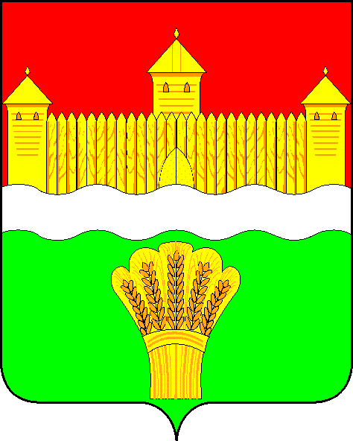
КЕМЕРОВСКАЯ ОБЛАСТЬ - КУЗБАСС
СОВЕТ НАРОДНЫХ ДЕПУТАТОВ
КЕМЕРОВСКОГО МУНИЦИПАЛЬНОГО ОКРУГА
ПЕРВОГО СОЗЫВА

СЕССИЯ № 13

РЕШЕНИЕ

от «30» сентября 2020 г. № 261
г. Кемерово

О внесении изменений в решение Совета народных депутатов Кемеровского муниципального округа от 22.01.2020 № 52
«Об утверждении Положения о Совете народных депутатов Кемеровского муниципального округа»

В соответствии с Федеральным законом от 06.10.2003 № 131-ФЗ «Об общих принципах организации местного самоуправления в Российской Федерации», Регламентом Совета народных депутатов Кемеровского муниципального округа, Уставом муниципального образования Кемеровский муниципальный округ Кемеровской области – Кузбасса, Совет народных депутатов Кемеровского муниципального округа

РЕШИЛ:

1. Внести в решение Совета народных депутатов Кемеровского муниципального округа от 22.01.2020 № 52 «Об утверждении Положения о Совете народных депутатов Кемеровского муниципального округа», следующие изменения:
1.1. Раздел 3 изложить в следующей редакции:
«3. Компетенция и полномочия Совета народных депутатов
1. В исключительной компетенции Совета народных депутатов Кемеровского муниципального округа находятся:
- принятие Устава Кемеровского муниципального округа, внесение в него изменений и дополнений;
- утверждение бюджета Кемеровского муниципального округа и отчета об его исполнении;
- установление, изменение и отмена местных налогов и сборов в соответствии с законодательством Российской Федерации о налогах и сборах;
- утверждение стратегии социально-экономического развития Кемеровского муниципального округа;
- определение порядка управления и распоряжения имуществом, находящимся в муниципальной собственности;
- определение порядка принятия решений о создании, реорганизации и ликвидации муниципальных предприятий, а также об установлении тарифов на услуги муниципальных предприятий и учреждений, выполнение работ, за исключением случаев, предусмотренных федеральными законами;
- определение порядка участия муниципального округа в организациях межмуниципального сотрудничества;
- определение порядка материально-технического и организационного обеспечения деятельности органов местного самоуправления;
- контроль за исполнением органами местного самоуправления и должностными лицами органов местного самоуправления Кемеровского муниципального округа полномочий по решению вопросов местного значения;
- принятие решения об удалении главы Кемеровского муниципального округа в отставку;
- утверждение правил благоустройства территории муниципального образования.
2. К полномочиям Совета народных депутатов Кемеровского муниципального округа также относятся:
  - установление официальных символов Кемеровского муниципального округа и определение порядка официального использования указанных символов;
  - принятие решения о назначении местного референдума;
  - назначение выборов, а также назначение голосования по вопросам изменения границ Кемеровского муниципального округа или преобразования Кемеровского муниципального округа;
  - определение порядка организации и проведения публичных слушаний, а также порядка назначения и проведения собрания и опроса граждан;
  - утверждение структуры администрации Кемеровского муниципального округа по представлению главы Кемеровского муниципального округа;
  - формирование избирательной комиссии муниципального образования;
  - установление в соответствии с требованиями федеральных законов и иных нормативных правовых актов федеральных органов государственной власти порядка привлечения Кемеровского муниципальным округом заемных средств;
  - осуществление правового регулирования исполнения отдельных государственных полномочий, переданных в ведение органов местного самоуправления Кемеровского муниципального округа федеральными законами и законами Кемеровской области - Кузбасса;
  - установление общеобязательных правил по предметам ведения Кемеровского муниципального округа, внесение в них изменений и дополнений;
  - осуществление права законодательной инициативы в Законодательном Собрании Кемеровской области - Кузбасса;
  - установление порядка проведения конкурса по отбору кандидатур на должность главы Кемеровского муниципального округа;
  - установление общего числа членов конкурсной комиссии по отбору кандидатур на должность главы Кемеровского муниципального округа и назначение половины членов конкурсной комиссии, другая половина назначается Губернатором Кемеровской области - Кузбасса;
  - избрание главы Кемеровского муниципального округа из числа кандидатов, представленных конкурсной комиссией по результатам конкурса;
  - заслушивание ежегодных отчетов главы Кемеровского муниципального округа о результатах его деятельности, деятельности местной администрации и иных подведомственных главе Кемеровского муниципального округа органов местного самоуправления, в том числе о решении вопросов, поставленных представительным органом муниципального образования;
  - установление максимального размера дохода гражданина и постоянно проживающих совместно с ним членов его семьи и стоимости подлежащего налогообложению их имущества в порядке, установленном Законом Кемеровской области от 10.11.2015 № 96-ОЗ «О некоторых вопросах в сфере регулирования отношений по найму жилых помещений жилищного фонда социального использования»;
  - определение порядка и условий приватизации муниципального имущества Кемеровского муниципального округа;
  - утверждение генерального плана муниципального округа, в том числе внесение в него изменений;
  - установление правил землепользования и застройки территории муниципального округа;
  - утверждение местных нормативов градостроительного проектирования муниципального округа;
  - утверждение документов территориального планирования муниципального округа;
  - установление порядка ведения учета граждан в качестве нуждающихся в жилых помещениях, предоставляемых по договорам социального найма, а также порядка предоставления малоимущим гражданам по договорам социального найма жилых помещений муниципального жилищного фонда;
  - определение порядка предоставления жилых помещений муниципального специализированного жилищного фонда;
  - определение порядка получения документа, подтверждающего принятие решения о согласовании или об отказе в согласовании переустройства и (или) перепланировки жилого помещения в соответствии с условиями и порядком переустройства и перепланировки жилых помещений;
  - определение специально отведенных мест для проведения встреч депутатов с избирателями, а также определение перечня помещений, предоставляемых органами местного самоуправления для проведения встреч депутатов с избирателями, и порядка их предоставления.
3. Иные полномочия Совета народных депутатов Кемеровского муниципального округа определяются федеральными законами, принимаемыми в соответствии с ними законами Кемеровской области - Кузбасса и Уставом муниципального образования Кемеровский муниципальный округ Кемеровской области - Кузбасса.».
- Опубликовать настоящее решение в газете «Заря», на официальном сайте Совета народных депутатов Кемеровского муниципального округа в информационно-телекоммуникационной сети «Интернет».
- Настоящее решение вступает в силу после его официального опубликования.
- Контроль за исполнением настоящего решения возложить на Левина Д.Г. - председателя комитета по местному самоуправлению, правопорядку и связям с общественностью

Председатель Совета народных депутатов
Кемеровского муниципального округа В.В. Харланович

Глава округа М.В. Коляденко

